ارسمي نموذج الكيان والعلاقة الرابطة (ERD) ثم حولي نموذج الكيان والعلاقة الرابطة إلى جداول

- تصميم قاعدة بيانات لمتابعة طالبات الدكتوراه بحيث كل طالبة دكتوراه يتم تخزين اسمها و رقمها الجامعي. كل طالبة لديها عنوان واحد مكون من المدينة و الرمز البريدي. كل طالبة يشرف عليها عضو هيئة التدريس واحد فقط. من الممكن ان يشرف عضو هيئة التدريس على أكثر من طالبة. المعلومات المتوفرة عن عضو هيئة التدريس هي الاسم و الرقم الوظيفي ينتمي عضو هيئة التدريس الى كلية لها اسم و رقم.

الحل:

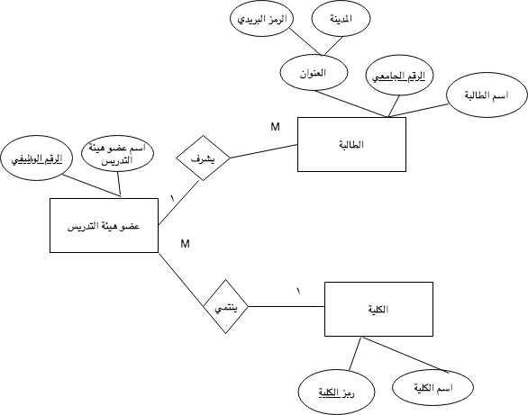

الطالبة ( الاسم، الرقم الجامعي ، المدينة، الرمز البريدي، رقم الأستاذ)
عضو هيئة التدريس (الاسم ، رقم عضو هيئة التدريس، رمز الكلية)
الكلية( رمز الكلية، اسم الكلية)

- جامعة الملك سعود لديها مكتبة تضم الاف الكتب. جميع الكتب لها عنوان و ISBN ومؤلف وتاريخ النشر والموضوع. تحتفظ الجامعة بمعلومات الناشرين حيث كل ناشر له رقم و اسم الدار وعنوان. يستطيع الطالب ان يستعير كتاب واحد او اكثر خلال الفصل الدراسي .يتعرف امين المكتبية على الطالب من خلال رقمه الجامعي ويستطيع الاطلاع على بيانات الطالب الشخصيه الاسم ورقم الجوال والبريد الالكتروني و الكليه التي ينتمي اليها. بعد اجراء عمليه الاستعاره يسجل امين المكتبة تاريخ الاعاره ومده الاعارة.

الحل:
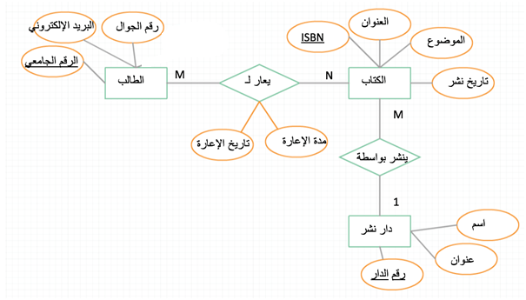

الطالب ( الرقم الجامعي، رقم الجوال، البريد الإكتروني(

الكتاب (ISBN ،العنوان، الموضوع، تاريخ النشر، رقم الدار(

الإعارة ( الرقم الجامعي ، ISBN، مدة الإعارة، تاريخ الإعارة)

دار النشر (رقم الدار، الإسم، العنوان)

